Ο ΗΡΑΚΛΗΣ
ΚΑΙ ΤΟ ΛΙΟΝΤΑΡΙ ΤΗΣ ΝΕΜΕΑΣ

Ο Ευρυσθέας ανέθεσε στο Ηρακλή να αιχμαλωτίσει το λιοντάρι της Νεμέας που το είχε μεγαλώσει η Ήρα . Ο Ηρακλής πρώτα πήγε σε μια άγρια ελιά και έφτιαξε ένα ρόπαλο.
Μετά πήγε στην φωλιά του και περίμενε απ’ έξω. Όταν το λιοντάρι βγήκε έξω από τη φωλιά του ο Ηρακλής το χτύπησε με τα βέλη του.
Μετά το χτύπησε με το ρόπαλο και μπήκε μέσα στην φωλιά του . Ο Ηρακλής το έπιασε και το έπνιξε .

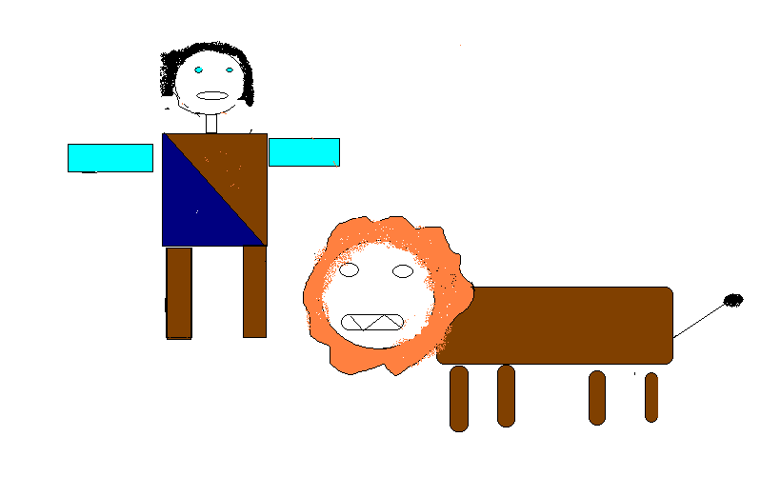

ΠΕΤΡΟΣ ΓΙΑΝΝΟΥΧΊΔΗΣ

ΔΗΜΗΤΡΗΣ ΜΠΑΜΠΑΡΑΤΣΑΣ

ΚΩΝΣΤΑΝΤΙΝΟΣ ΚΟΜΠΟΥΡΛΑΖΟΣ

